癫痫智能检测手环
基于ESP32 + FreeRTOS + MQTT

📌 一、项目概述
本项目旨在开发一款可穿戴癫痫发作检测手环，使用ESP32作为主控，搭载MPU6050六轴加速度传感器和MAX30102心率血氧传感器，基于FreeRTOS实时操作系统实现多任务调度，通过MQTT协议将数据上报至云端，亲人可通过手机MQTT客户端实时查看状态并接收报警。项目定位于技术竞赛，重点展示嵌入式实时系统、传感器融合、物联网通信等综合能力。
用的是wifi来连接手机MQTT客户端
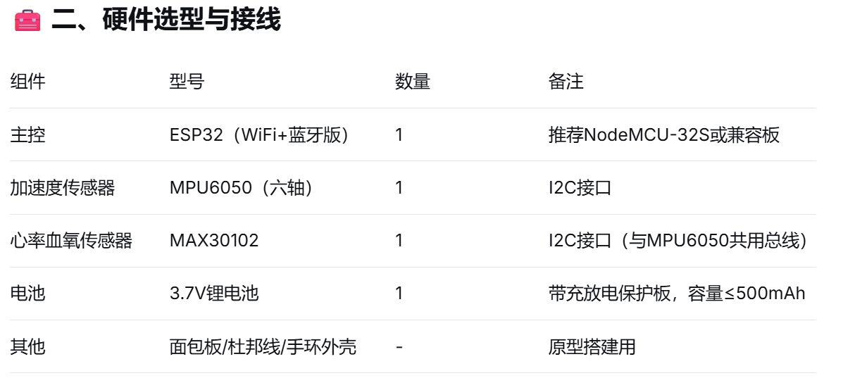
还有OLED屏幕（I2C通信），这些I2C模块都挂载在同一个I2C模块
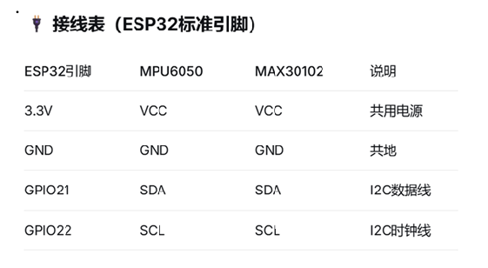
MAX30102引脚对应GPIO6
GPIO6配置为上拉输入，使用下降沿触发中断，然后通过中断函数获取心率和血氧的原始数据，然后在计算成心率和血氧。
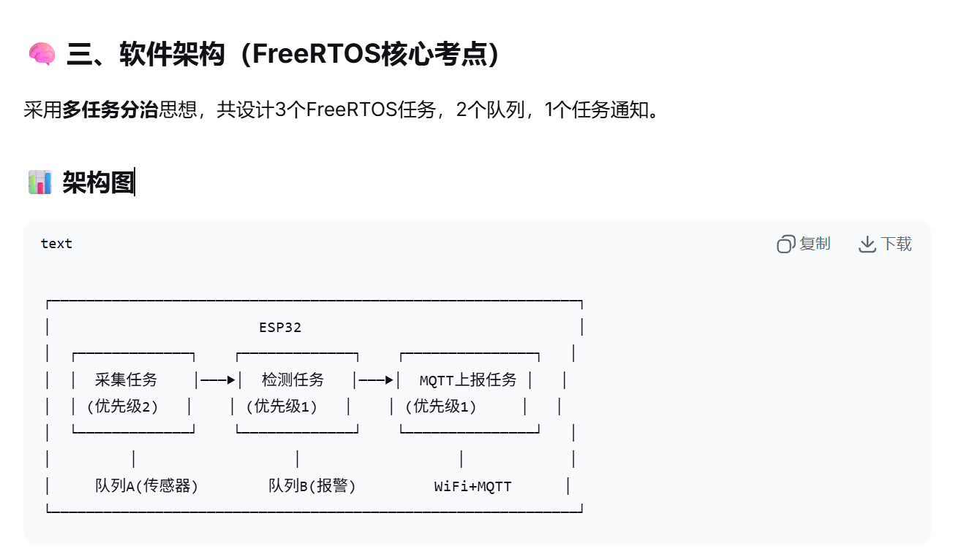
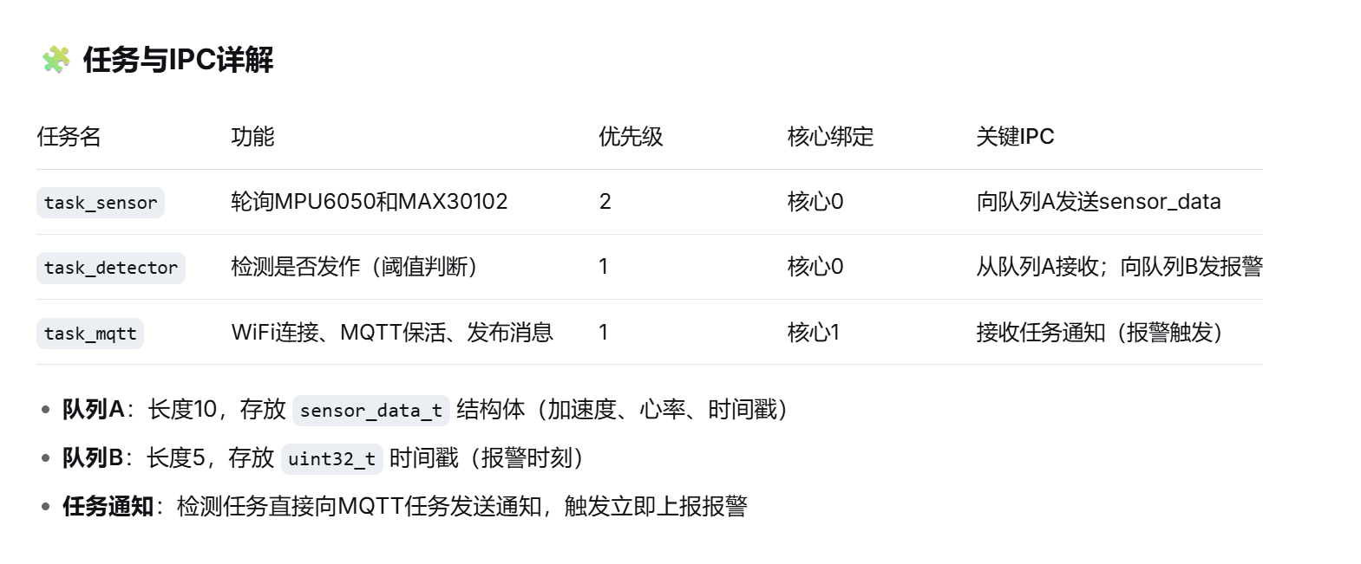

📁 四、完整代码实现（ESP-IDF风格，兼容Arduino）
本项目基于ESP-IDF v5.0+开发，VSCode + ESP-IDF插件。以下为核心代码，可直接复制使用。

头文件与全局定义

2.传感器驱动（I2C初始化）

3.采集任务 task_sensor

4.检测任务 task_detector

5.MQTT上报任务 task_mqtt

6.主函数 app_main
